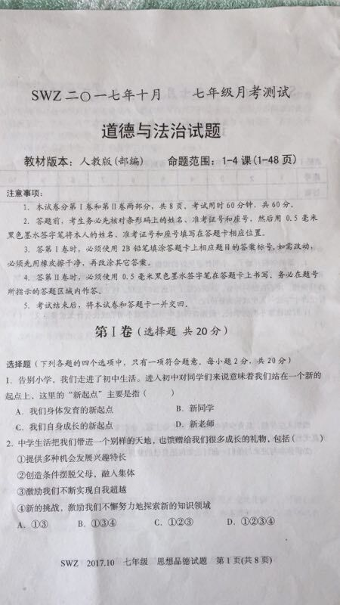
2017济宁市月考政治试题—中考
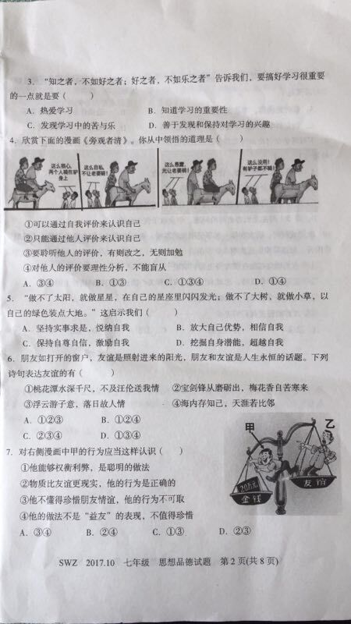
2017济宁市月考政治试题—中考
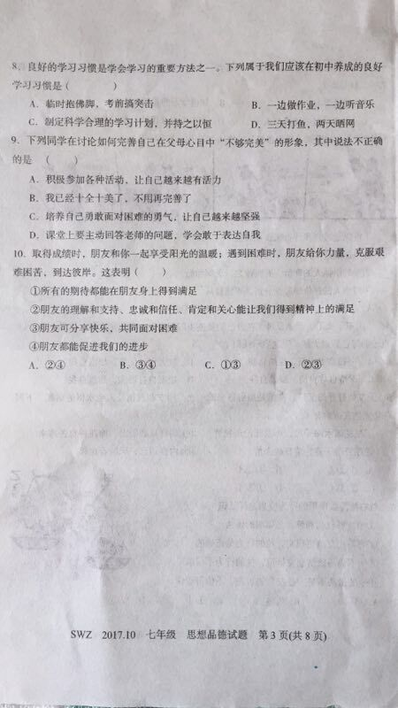
2017济宁市月考政治试题—中考
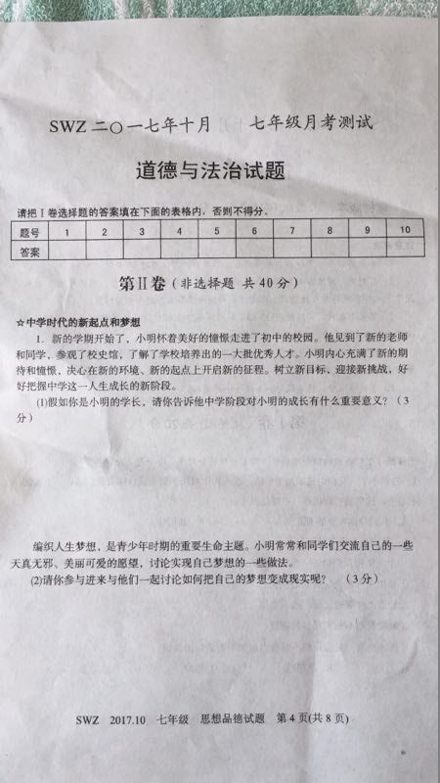
2017济宁市月考政治试题—中考
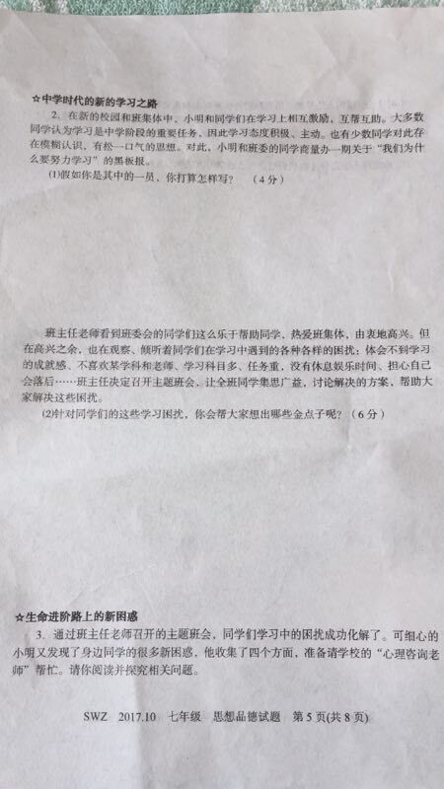
2017济宁市月考政治试题—中考
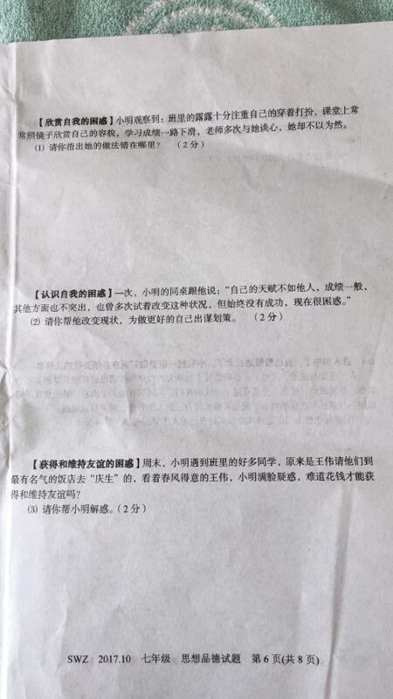
2017济宁市月考政治试题—中考
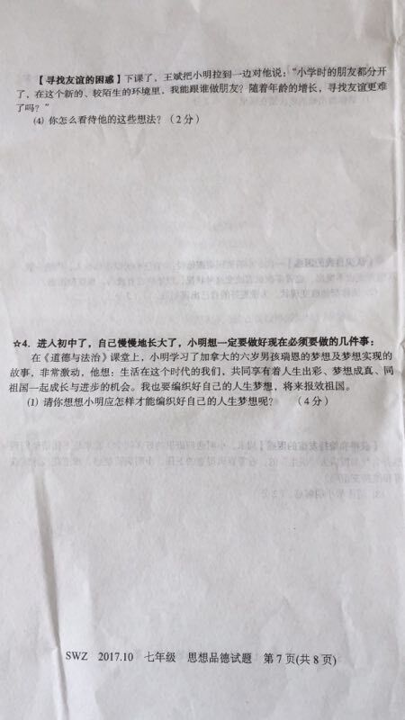
2017济宁市月考政治试题—中考
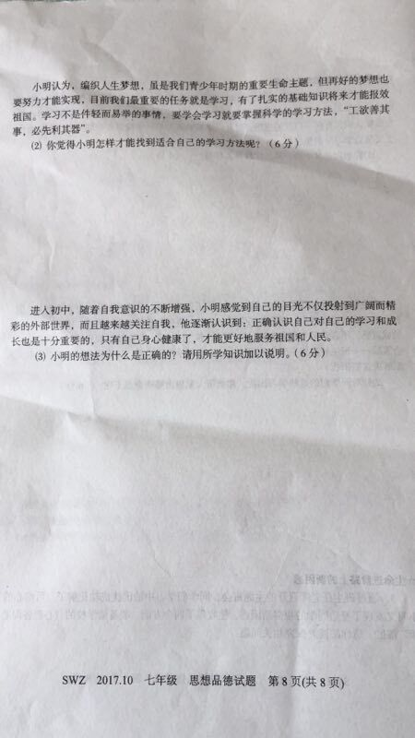
2017济宁市月考政治试题—中考
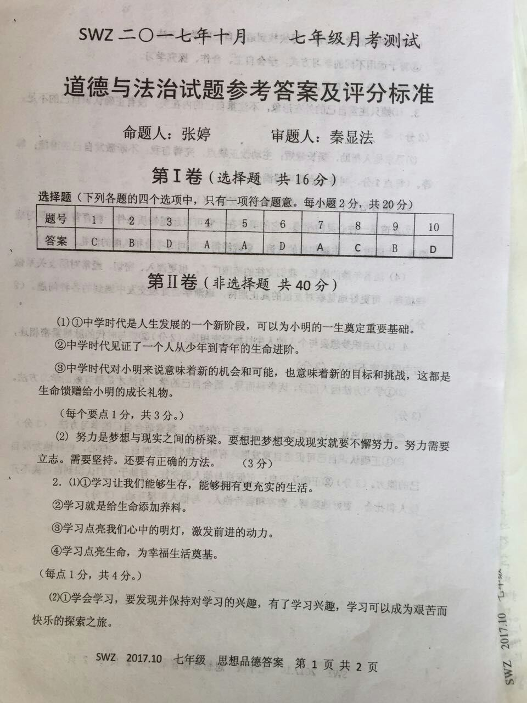
2017济宁市月考政治试题—中考
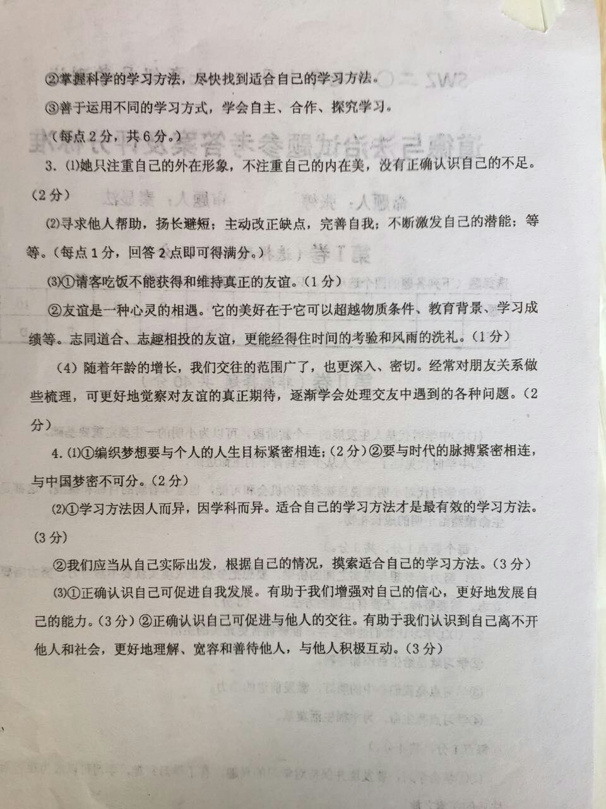
2017济宁市月考政治试题—中考

